Мәктәп исеме
Татарстан Республикасы Арча муниципаль районының "Утар-Аты төп гомуми белем мәктәбе" муниципаль бюджет гомуми белем учреждениесе
1. Чараның исеме
"Галәмдә-Кеше!"
2.Чараның дәрәҗәсе (мәктәп, районкүләм, республика)
Мәктәп
3. Уткәрү вакыты
12.04.2021
4. Катнашучылар саны
34
5. Чараның кыскача эчтәлеге
12 нче апрель- Космонавтика көне уңаеннан информатика укытучысы Вәлиева С.М. һәм 9 нчы сыйныф укучылары "Без дуслар белән Галәмдә!" дип исемләнгән проект эше эшләделәр.

6. Сайтта, соц. челтәрләрдә чараны чагылдырган сылтама
https://www.instagram.com/p/CNkXiKshA9G/?utm_source=ig_web_copy_link
7. СМИ
Место для ввода текста.
8. СМИ
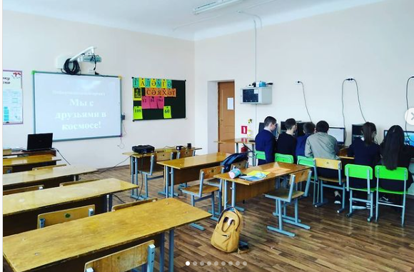

Название образовательного учреждения
«Утар-Атынская основная общеобразовательная школа» Арского муниципального района РТ
- Название мероприятия
"Человек в космосе!”
- Уровень (школьный, районный, межрайонный, республиканский)
школьный
3. Дата проведения
12.04.2021
4. Охват
34
5. Краткое содержание
12 апреля - в честь Дня космонавтики учитель информатики Валиева С. М. с учениками 9 класса провела мероприятие "Мы с друзьями в космосе!”
6. Ссылка на освещение мероприятия на сайте ОУ, соц. Сетях
https://www.instagram.com/p/CNkXiKshA9G/?utm_source=ig_web_copy_link
7. Задействованные СМИ
Место для ввода текста.
8. СМИ

